

**Об утверждении регламента электронной государственной услуги "Регистрация детей дошкольного возраста (до 7 лет) для направления в детские дошкольные организации"**

***Утративший силу***

Постановление Акимата города Алматы от 23 июля 2012 года N 3/620. Зарегистрировано Департаментом юстиции города Алматы 21 августа 2012 года за N 951. Утратило силу постановлением Акимата города Алматы от 01 июля 2013 года № 3/551

      Сноска. Утратило силу постановлением Акимата города Алматы от 01.07.2013 № 3/551.

      В соответствии с Законом Республики Казахстан от 23 января 2001 года «О местном государственном управлении и самоуправлении в Республике Казахстан», статьей 9-1 Закона Республики Казахстан от 27 ноября 2000 года «Об административных процедурах» акимат города Алматы **ПОСТАНОВЛЯЕТ**:  
      1. Утвердить прилагаемый регламент электронной государственной услуги «Регистрация детей дошкольного возраста (до 7 лет) для направления в детские дошкольные организации».  
      2. Контроль за исполнением настоящего постановления возложить на заместителя акима города Алматы С. Сейдуманова.  
      3. Настоящее постановление вступает в силу с момента государственной регистрации в органах юстиции и вводится в действие по истечении десяти календарных дней после дня его первого официального опубликования.

*Аким города Алматы                А. Есимов*

Утвержден  
постановлением акимата  
города Алматы  
от 23 июля 2012 года № 3/620

**Регламент**  
**электронной государственной услуги «Регистрация**  
**детей дошкольного возраста (до 7 лет) для**  
**направления в детские дошкольные организации»**

**1. Общие положения**

      1. Электронная государственная услуга «Регистрация детей дошкольного возраста (до 7 лет) для направления в детские дошкольные организации» (далее – электронная государственная услуга) оказывается отделами образования города Алматы (далее – МИО), а также на альтернативной основе через центры обслуживания населения (далее – ЦОН) по месту жительства и через портал «электронного правительства»: www.e.gov.kz (далее – ПЭП).  
      2. Настоящий Регламент государственной услуги «Регистрация детей дошкольного возраста (до 7 лет) для направления в детские дошкольные организации» (далее – Регламент) разработан Управлением образования города Алматы в соответствии с постановлением Правительства Республики Казахстан от 26 февраля 2010 года № 140 «Об утверждении стандарта оказания государственной услуги «Регистрация детей дошкольного возраста (до 7 лет) для направления в детские дошкольные организации».  
      3. Степень автоматизации электронной государственной услуги: частично автоматизированная (электронная государственная услуга, содержащая медиа-разрывы).  
      4. Вид оказания электронной государственной услуги: транзакционная услуга.  
      5. Понятия и сокращения, используемые в настоящем Регламенте:  
      1) индивидуальный идентификационный номер (далее – ИИН) – уникальный номер, формируемый для физического лица, в том числе индивидуального предпринимателя, осуществляющего деятельность в виде личного предпринимательства;  
      2) Региональный шлюз «электронного правительства» (далее – РШЭП) – информационная система, обеспечивающая информационное взаимодействие между внутренними системами/подсистемами МИО и внешними информационными системами, участвующими в процессе оказания электронных услуг МИО;  
      3) медиа-разрыв – чередование бумажного и электронного документооборота в процессе оказания услуг, когда необходимы преобразования документов из электронной формы в бумажную или наоборот;  
      4) ДДО – детская дошкольная организация;  
      5) информационная система (далее – ИС) – система, предназначенная для хранения, обработки, поиска, распространения, передачи и предоставления информации с применением аппаратно-программного комплекса;  
      6) информационная система центров обслуживания населения (далее – ИС ЦОН) – информационная система центров обслуживания населения – информационная система, предоставляющая единую точку доступа к государственным услугам и электронным информационным ресурсам государственных органов задействованных в процессах оказания государственных услуг;  
      7) информационная система местных исполнительных органов (далее – ИС МИО) – информационная система «Региональный шлюз», как подсистема шлюза «электронного правительства» Республики Казахстан, в части автоматизированного рабочего места сотрудника местного исполнительного органа;  
      8) структурно-функциональные единицы (далее – СФЕ) – это ответственные лица уполномоченных органов, принимающие участие в оказании электронной услуги на определенной стадии;  
      9) транзакционная услуга – услуга по предоставлению пользователям электронных информационных ресурсов, требующая взаимного обмена информацией с применением электронной цифровой подписи;  
      10) электронная цифровая подпись (далее – ЭЦП) – набор электронных цифровых символов, созданный средствами электронной цифровой подписи и подтверждающий достоверность электронного документа, его принадлежность и неизменность содержания;  
      11) электронный документ – документ, в котором информация представлена в электронно-цифровой форме и удостоверена посредством электронной цифровой подписи;  
      12) шлюз «электронного правительства» (далее – ШЭП) – информационная система, предназначенная для интеграции информационных систем «электронного правительства» в рамках реализации электронных услуг;  
      13) ИС НУЦ – информационная система Национального удостоверяющего центра Республики Казахстан.

**2. Порядок деятельности услугодателя по**  
**оказанию электронной государственной услуги**

      6. Пошаговые действия и решения услугодателя при оказании частично автоматизированной электронной государственной услуги через МИО, согласно приложению 1 к настоящему Регламенту:  
      1) потребитель должен обратиться в МИО для получения услуги, имея при себе заявление и оригиналы необходимых документов, указанных в пункте 12 настоящего Регламента. Проверка подлинности заявления и документов потребителя сотрудником МИО.  
      2) процесс 1 – процесс ввода сотрудником МИО ИИН и пароля (процесс авторизации) в ИС МИО для оказания электронной государственной услуги;  
      3) условие 1 – проверка в ИС МИО подлинности данных о зарегистрированном сотруднике МИО через ИИН и пароль;  
      4)процесс 2 – формирование сообщения об отказе в авторизации в ИС МИО в связи с имеющими нарушениями в данных сотрудника МИО;  
      5) процесс 3 – выбор сотрудником МИО услуги, указанной в настоящем Регламенте, вывод на экран формы запроса для оказания услуги и заполнение формы (ввод данных и прикрепление сканированных документов) с учетом ее структуры и форматных требований;  
      6) процесс 4 – подписание посредством ЭЦП сотрудника МИО заполненной формы (введенных данных, прикрепленных сканированных документов) запроса на оказание электронной государственной услуги;  
      7) условие 2 – проверка соответствия идентификационных данных (между ИИН, указанным в запросе и ИИН, указанным в регистрационном свидетельстве ЭЦП), срока действия регистрационного свидетельства ЭЦП и отсутствия в списке отозванных (аннулированных) регистрационных свидетельств ИС МИО;  
      8) процесс 5 – формирование сообщения об отказе в запрашиваемой электронной государственной услуге в связи с не подтверждением подлинности ЭЦП сотрудника МИО;  
      9) процесс 6 – обработка электронной государственной услуги сотрудником МИО;  
      10) условие 3 – проверка подлинности документов потребителя;  
      11) процесс 7 – формирование сообщения об отказе в запрашиваемой электронной государственной услуге в связи с несоответствием данных потребителя;  
      12) процесс 8 – формирование сотрудником МИО результата оказания электронной государственной услуги (направление в детские дошкольные организации или же уведомление о регистрации детей дошкольного возраста (до 7 лет), как промежуточный документ, в случае отсутствия мест в ДДО на момент подачи заявления, либо мотивированный ответ об отказе в предоставлении услуги). Электронный документ формируется с использованием ЭЦП сотрудника МИО. Выдача сотрудником МИО нарочно или посредством отправки на электронную почту потребителя результата электронной государственной услуги.  
      7. Пошаговые действия и решения услугодателя при оказании электронной государственной услуги через ЦОН, согласно приложению 2 к настоящему Регламенту:  
      1) процесс 1 – процесс авторизации оператора ЦОН в ИС ЦОН для оказания электронной государственной услуги;  
      2) условие 1 – проверка в ИС ЦОН подлинности данных о зарегистрированном операторе через ИИН и пароль, либо ЭЦП;  
      3) процесс 2 – формирование сообщения об отказе в авторизации в ИС ЦОН в связи с имеющими нарушениями в данных оператора ЦОН;  
      4) процесс 3 – выбор оператором ЦОН услуги, указанной в настоящем Регламенте, вывод на экран формы запроса для оказания услуги и заполнение формы (ввод данных и прикрепление сканированных документов) с учетом ее структуры и форматных требований;  
      5) процесс 4 – подписание посредством ЭЦП оператора ЦОН заполненной формы (введенных данных, прикрепленных сканированных документов) запроса на оказание электронной государственной услуги;  
      6) условие 2 – проверка соответствия идентификационных данных (между ИИН, указанным в запросе и ИИН, указанным в регистрационном свидетельстве ЭЦП), срока действия регистрационного свидетельства ЭЦП и отсутствия в списке отозванных (аннулированных) регистрационных свидетельств в ИС ЦОН;  
      7) процесс 5 – формирование сообщения об отказе в запрашиваемой электронной государственной услуге в связи с не подтверждением подлинности ЭЦП оператора;  
      8) процесс 6 – направление подписанного ЭЦП оператора ЦОН электронного документа (запроса потребителя) через ШЭП/РШЭП в ИС МИО и обработка электронной государственной услуги сотрудником МИО;  
      9) процесс 7 – формирование сотрудником МИО результата оказания электронной государственной услуги (направление в детские дошкольные организации или же уведомление о регистрации детей дошкольного возраста (до 7 лет), как промежуточный документ, в случае отсутствия мест в ДДО на момент подачи заявления, либо мотивированный ответ об отказе в предоставлении услуги). Электронный документ формируется с использованием ЭЦП сотрудника МИО и передается в ИС ЦОН.  
      10) процесс 8 – выдача выходного документа сотрудником ЦОН потребителю услуги нарочно или посредством отправки на электронную почту.  
      8. Пошаговые действия и решения услугодателя при оказании электронной государственной услуги через ПЭП, согласно приложению 3 к настоящему Регламенту:  
      1) потребитель осуществляет регистрацию на ПЭП с помощью ИИН и пароля (осуществляется для незарегистрированных потребителей на ПЭП);  
      2) процесс 1 – процесс ввода потребителем ИИН и пароля (процесс авторизации) на ПЭП для получения электронной государственной услуги;  
      3) условие 1 – проверка на ПЭП подлинности данных о зарегистрированном потребителе через ИИН и пароль;  
      4) процесс 2 – формирование ПЭП сообщения об отказе в авторизации в связи с имеющими нарушениями в данных потребителя;  
      5) процесс 3 – выбор потребителем услуги, указанной в настоящем Регламенте, вывод на экран формы запроса для оказания услуги и заполнение потребителем формы (ввод данных и прикрепление сканированных документов) с учетом ее структуры и форматных требований;  
      6) процесс 4 – подписание посредством ЭЦП потребителя заполненной формы (введенных данных, прикрепленных сканированных документов) запроса на оказание электронной государственной услуги;  
      7) условие 2 – проверка соответствия идентификационных данных (между ИИН, указанным в запросе и ИИН, указанным в регистрационном свидетельстве ЭЦП), срока действия регистрационного свидетельства ЭЦП и отсутствия в списке отозванных (аннулированных) регистрационных свидетельств ПЭП;  
      8) процесс 5 – формирование сообщения об отказе в запрашиваемой электронной государственной услуге в связи с не подтверждением подлинности ЭЦП потребителя;  
      9) процесс 6 – направление подписанного ЭЦП потребителя электронного документа (запроса потребителя) через ШЭП/РШЭП в ИС МИО и обработка электронной государственной услуги сотрудником МИО;  
      10) процесс 7 – формирование сотрудником МИО результата оказания электронной государственной услуги (направление в детские дошкольные организации или же уведомление о регистрации детей дошкольного возраста (до 7 лет), как промежуточный документ, в случае отсутствия мест в ДДО на момент подачи заявления, либо мотивированный ответ об отказе в предоставлении услуги). Электронный документ формируется с использованием ЭЦП сотрудника МИО и передается в личный кабинет на ПЭП.  
      9. В приложении 4 к настоящему Регламенту приведены экранные формы на электронную государственную услугу, предоставляемые потребителю на государственном и русском языках.  
      10. Способ проверки получателем статуса исполнения запроса по электронной государственной услуге: на портале «электронного правительства» в разделе «История получения услуг», а также при обращении в МИО или ЦОН.  
      11. Необходимую информацию и консультацию по оказанию электронной государственной услуги можно получить по телефону саll–центра ПЭП: (1414).  
      12. Для получения государственной услуги потребителю необходимо представить следующие документы:  
      1) документ, удостоверяющий личность одного из родителей (матери или отца) или законных представителей;  
      2) свидетельство о рождении ребенка;  
      3) документ, подтверждающий льготу (при ее наличии на первоочередное получение направления в детскую дошкольную организацию);  
      4) заключение психолого-медико-педагогической комиссии (при зачислении в коррекционные дошкольные организации и группы для детей с ограниченными возможностями);  
      5) заключение территориальных лечебно-профилактических организаций при зачислении в коррекционные санаторные дошкольные организации для детей с ранними проявлениями туберкулезной инфекции, с малыми и затихающими формами туберкулеза, часто и длительно болеющих детей.

**3. Описание порядка взаимодействия в процессе**  
**оказания электронной государственной услуги**

      13. Перечень структурно-функциональных единиц, которые участвуют в процессе оказания электронной государственной услуги:  
      - Сотрудники МИО;  
      - Сотрудники ЦОН.  
      14. Текстовое табличное описание последовательности действий (процедур, функций, операций) с указанием срока выполнения каждого действия приведено в приложении 5 к настоящему Регламенту.  
      15. Результаты оказания электронной государственной услуги потребителям измеряются показателями качества и доступности в соответствии с приложением 6 к настоящему Регламенту.  
      16. В приложении 7 к настоящему Регламенту представлены формы, шаблоны бланков в соответствии с которыми должен быть представлен результат оказания электронной государственной услуги (выходной документ), включая формы уведомления.  
      17. Требования, предъявляемые к процессу оказания электронной государственной услуги потребителям:  
      1) соблюдения конституционных прав и свобод человека;  
      2) законности при исполнении служебного долга;  
      3) соблюдения профессиональной этики и культуры;  
      4) представления исчерпывающей и полной информации;  
      5) защиты и конфиденциальности информации;  
      6) обеспечения сохранности документов, которые потребитель не получил в установленные сроки.  
      18. Технические условия оказания электронной государственной услуги – поддерживаемые устройства доступа и оказания электронных государственных услуг (компьютер, Интернет, пункт общественного доступа, ЦОН, государственное учреждение).

Приложение 1  
к регламенту электронной государственной  
услуги «Регистрация детей дошкольного  
возраста (до 7 лет) для направления в  
детские дошкольные организации»

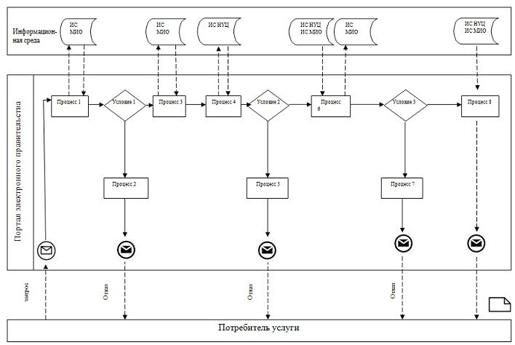

Диаграмма функционального взаимодействия при оказании  
«частично автоматизированной» электронной  
государственной услуги через ИС МИО

Приложение 2  
к регламенту электронной государственной  
услуги «Регистрация детей дошкольного  
возраста (до 7 лет) для направления в  
детские дошкольные организации»

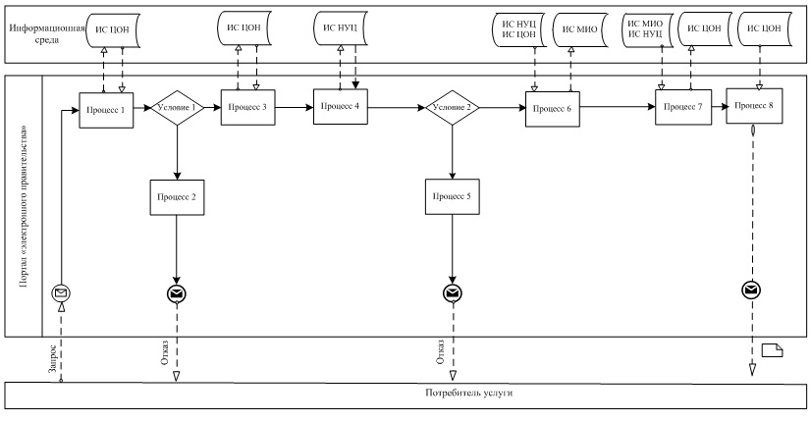

Диаграмма функционального взаимодействия при оказании  
«частично автоматизированной» электронной  
государственной услуги через ИС ЦОН

Приложение 3  
к регламенту электронной государственной  
услуги «Регистрация детей дошкольного  
возраста (до 7 лет) для направления в  
детские дошкольные организации»

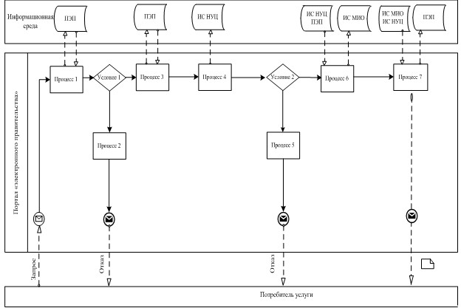

Диаграмма функционального взаимодействия при оказании  
«частично автоматизированной» электронной  
государственной услуги через ПЭП

**Таблица. Условные обозначения**

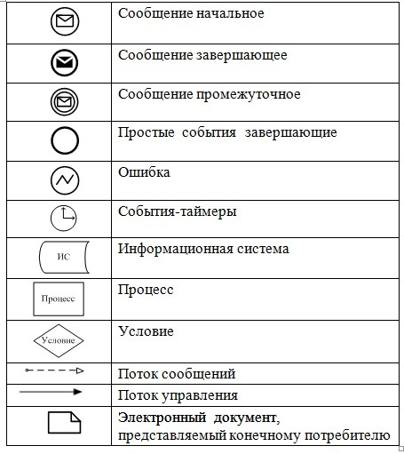

Приложение 4  
к регламенту электронной государственной  
услуги «Регистрация детей дошкольного  
возраста (до 7 лет) для направления в  
детские дошкольные организации»

**Экранная форма заявления на электронную**  
**государственную услугу**

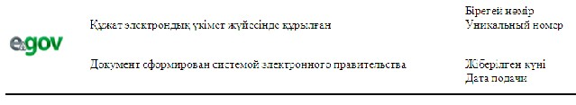

**Начальник отдела образования:**  
**_____________________________**  
*(ФИО начальника)*  
Заявитель:___________________  
*(ФИО заявителя)*  
Адрес:____________________  
*(адрес заявителя)*  
Телефон:____________________  
*(контактный телефон заявителя)*

**ЗАЯВЛЕНИЕ**

      Прошу предоставить место моей (му) дочери (сыну)  
_____________________________________________________в детском саду.  
*(ФИО ребенка и дата рождения)*

К заявлению прилагаются документы:  
____________________________________________________________________  
____________________________________________________________________

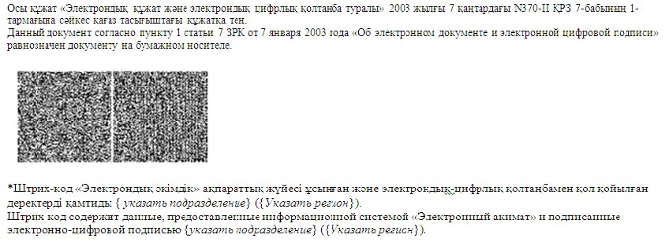

Приложение 5  
к регламенту электронной государственной услуги  
«Регистрация детей дошкольного возраста (до 7 лет)  
для направления в детские дошкольные организации»

**Таблица 1. Описание действий посредством МИО**

|  |
| --- |
| **1) Действия основного процесса (хода, потока работ)** |
| 1 | № действия (хода, потока работ) | 1 | 2 | 3 | 4 |
| 2 | Наименова- ние СФЕ, ИС | МИО | ИС  МИО | РШЭП (ШЭП) | ИС ЦОН |
| 3 | Наименова- ние действия (процесса, процедуры, операции) и их описание | Проверка подлин- ности заявления и документов потреби- теля, ввод данных в ИС МИО | Авторизация сотрудника МИО в системе и заполнение формы запроса на оказания электронной государст- венной услуги | Маршру- тизация  уведом- ления о смене статуса запроса из ИС МИО в ИС ЦОН | Присвоение номера заявлению. Формирование уведомления с указанием текущего статуса |
| 4 | Форма завершения (данные, документ, организаци- онно-распо- рядительное решение) | Прием заявления и документов на получение услуги | Регистрация запроса с присвоением номера заявлению | Маршру- тизация запроса | Отображение статуса поступившие |
| 5 | Сроки исполнения | Не более 10 минут | Не более 1 минуты | Не более 1 минуты | Не более 1 минуты |
| 6 | Номер следующего действия | 2 | 3 | 4 | 5 |

|  |
| --- |
| **2) Действия основного процесса (хода, потока работ)** |
| 1 | № действия (хода, потока работ) | 5 | 6 | 7 | 8 |
| 2 | Наименование СФЕ, ИС | МИО | ИС  МИО | РШЭП (ШЭП) | ИС ЦОН |
| 3 | Наименование действия (процесса, процедуры, операции) и их описание | Исполнение запроса. Принятие решения о постановке на очередь детей для направле- ния в ДДО | Формиро- вание выходного документа | Маршрутиза- ция  уведомления о смене статуса запроса в ИС ЦОН | Отображе- ние статуса в работе |
| 4 | Форма завершения (данные, документ, организацион- но-распоря- дительное решение) | Формиро- вание  на- правления, или же уве- домление, в случае отсутствия мест в ДДО на момент подачи заявления, либо моти- вированный ответ об отказе | Формиро- вание выходного документа в системе | Маршрутиза- ция запроса | Отображе- ние статуса в работе |
| 5 | Сроки исполнения | Не более 15 минут | Не более 1 минуты | Не более 1 минуты | Не более 1 минуты |
| 6 | Номер следующего действия | 6 | 7 | 8 | 9 |

|  |
| --- |
| **3) Действия основного процесса (хода, потока работ)** |
| 1 | № действия (хода, потока работ) | 9 | 10 | 11 | 12 |
| 2 | Наименова- ние СФЕ, ИС | МИО | ИС  МИО | ШЭП (РШЭП) | ИС ЦОН |
| 3 | Наименова- ние действия (процесса, процедуры, операции) и их описание | Создание выходного документа | Подписа- ние выходного документа ЭЦП со- трудника МИО. Формиро- вание уведом- ления о смене статуса оказания услуги в ИС ЦОН | Маршрутизация уведомления о смене статуса в ИС ЦОН | Отображение уведомления о завершении оказания услуги |
| 4 | Форма завершения (данные, документ, организа- ционно- распоря- дительное решение) | Выдача сотрудни- ком МИО нарочно или по- средством отправки на элект- ронную почту потре- бителя результата электрон- ной госу- дарствен- ной услуги | Подписан- ный ЭЦП сотрудни- ка МИО выходной документ. Отправка уведом- ления о смене статуса в ИС ЦОН | Маршрутизация | Отображение статуса завершения исполнения и выдачи выходного документа |
| 5 | Сроки исполнения | Не более 5 минут | Не более 1 минуты | Не более 1 минуты | Не более 1 минуты |
| 6 | Номер следующего действия | 10 | 11 | 12 | - |

**Таблица 2. Описание действий посредством ЦОН**

|  |
| --- |
| **1) Действия основного процесса (хода, потока работ)** |
| 1 | № действия (хода, потока работ) | 1 | 2 | 3 | 4 | 5 |
| 2 | Наимено- вание СФЕ, ИС | ЦОН | ИС ЦОН | РШЭП (ШЭП) | ИС  МИО | МИО |
| 3 | Наимено- вание действия (процес- са, про- цедуры, операции) и их описание | Проверка подлин- ности заявле- ния и докумен- тов потреби- теля, ввод данных в ИС ЦОН | Автори- зация сотруд- ника ЦОН в системе и запол- нение формы запроса на оказание элект- ронной госу- дарст- венной услуги | Маршру- тизация запроса из ИС ЦОН в ИС МИО | Присво- ение номера заявле- нию, от- правка на испол- нение | Проверка документов, принятия заявления в работу |
| 4 | Форма за- вершения (данные, документ, организа- ционно- распоря- дительное решение) | Прием заявле- ния и докумен- тов на полу- чение услуги | Регист- рация запроса в системе с присво- ением номера заявле- нию | Маршру- тизация запроса | Отобра- жение заявле- ния в статусе посту- пившие из ЦОН в ИС МИО | Принятие запроса в работу |
| 5 | Сроки ис- полнения | Не более 30 минут | Не более 1 минуты | Не более 1 минуты | Не более 1 минуты | Не более 10 минут |
| 6 | Номер следую- щего действия | 2 | 3 | 4 | 5 | 6 |

|  |
| --- |
| **2) Действия основного процесса (хода, потока работ)** |
| 1 | № действия (хода, потока работ) | 6 | 7 | 8 | 9 | 10 |
| 2 | Наименование СФЕ, ИС | МИО | ИС  МИО | РШЭП (ШЭП) | ИС ЦОН | ЦОН |
| 3 | Наименова- ние действия (процесса, процедуры, операции) и их описание | Исполне- ние запроса. Принятие решения о поста- новке на очередь детей для направ- ления в ДДО | Форми- рование выход- ного до- кумента | Маршрути- зация уведом- ления о смене статуса запроса в ИС ЦОН | Отобра- жение статуса в работе | - |
| 4 | Форма завершения (данные, документ, организа- ционно- распоряди- тельное решение) | Формиро- вание направ- ления, или же уведом- ление, в случае отсутст- вия мест в ДДО на момент подачи заявле- ния, либо мотиви- рованный ответ об отказе | Форми- рование выход- ного доку- мента в системе | Маршру- тизация запроса | Отобра- жение статуса в работе | - |
| 5 | Сроки исполнения | 3 дня (день приема и день выдачи докумен- тов не входит в срок оказания госу- дарст- венной услуги) | Не более 1 минуты | Не более 1 минуты | Не более 1 минуты | - |
| 6 | Номер следующего действия | 7 | 8 | 9 | 10 | 11 |

|  |
| --- |
| **3) Действия основного процесса (хода, потока работ)** |
| 1 | № действия (хода, потока работ) | 11 | 12 | 13 | 14 | 15 |
| 2 | Наимено- вание СФЕ, ИС | МИО | ИС МИО | ШЭП (РШЭП) | ИС ЦОН | ЦОН |
| 3 | Наимено- вание действия (процес- са, про- цедуры, операции) и их описание | Созда- ние вы- ходного доку- мента | Подпи- сание выход- ного до- кумента ЭЦП сот- рудника МИО. Формиро- вание уведом- ления о смене статуса оказания услуги в ИС ЦОН | Маршрути- зация уведом- ления о смене статуса в ИС ЦОН | Отобра- жение уведом- ления о завер- шении оказания услуги | Выдача сотрудником ЦОН нарочно или посредством отправки на электронную почту потребителя результата электронной государст- венной услуги |
| 4 | Форма завер- шения (данные, доку- мент, органи- зацион- но-рас- поряди- тельное решение) | Переда- ча под- писан- ного вы- ходного доку- мента в ЦОН | Передача уведом- ления в ИС ЦОН о завер- шении испол- нения | Маршру- тизация | Отобра- жение статуса завер- шения испол- нения | Выдача результата оказания услуги |
| 5 | Сроки испол- нения | Не более 1 минуты | Не более 1 минуты | Не более 1 минуты | Не более 1 минуты | Не более 15 минут |
| 6 | Номер следую- щего действия | 12 | 13 | 14 | 15 | - |

**Таблица 3. Описание действий посредством ПЭП**

|  |
| --- |
| **1) Действия основного процесса (хода, потока работ)** |
| 1 | № действия (хода, потока работ) | 1 | 2 | 3 | 4 | 5 |
| 2 | Наимено- вание СФЕ, ИС | ПЭП | РШЭП (ШЭП) | ИС  МИО | ИС ЦОН | МИО |
| 3 | Наимено- вание действия (процесса, процедуры, операции) и их описание | Авториза- ция пот- ребителя на ПЭП, заполне- ние формы запроса. Проверка коррект- ности введенных данных для получения электрон- ной госу- дарствен- ной услуги | Маршру- тизация запроса в ИС МИО и уведом- ления в ИС ЦОН (в случае коррект- ности введенных данных) | Присво- ение номера заявле- нию и отобра- жение в статусе посту- пившие (в случае кор- рект- ности введен- ных данных) | Отобра- жение статуса посту- пившие с ПЭП в ИС ЦОН (в случае коррект- ности введен- ных данных) | Принятие заявления на испол- нение (в случае коррект- ности введенных данных) |
| 4 | Форма завершения (данные, документ, организа- ционно- распоря- дительное решение) | Отобра- жение уведом- ления об успешном формиро- вании запроса или формиро- вание сообщения об отказе в запра- шиваемой электрон- ной госу- дарствен- ной услуге | Маршрути- зация запроса (в случае коррект- ности введенных данных) | Отправ- ка уве- домле- ния на ПЭП (в случае кор- рект- ности введен- ных данных) | Отобра- жение статуса (в случае коррект- ности введен- ных данных) | Принятие в работу (в случае коррект- ности введенных данных) |
| 5 | Сроки исполнения | Не более 1 минуты | Не более 1 минуты | Не более 1 минуты | Не более 1 минуты | Не более 10 минут |
| 6 | Номер следующего действия | 2 | 3 | 4 | 5 | 6 |

|  |
| --- |
| **2) Действия основного процесса (хода, потока работ)** |
| 1 | № действия (хода, потока работ) | 6 | 7 | 8 | 9 | 10 |
| 2 | Наименова- ние СФЕ, ИС | МИО | ИС  МИО | ШЭП (РШЭП) | ПЭП | ИС ЦОН |
| 3 | Наименова- ние действия (процесса, процедуры, операции) и их описание | Исполнение запроса. Принятие решения о постановке на очередь детей для направления в ДДО | Форми- рование выход- ного доку- мента | Маршру- тизация уведом- ления о смене статуса «в работе» на ПЭП и ИС ЦОН | Отобра- жение статуса «в работе» | Отобра- жение уведом- ления и статуса |
| 4 | Форма завершения (данные, документ, организа- ционно- распоря- дительное решение) | Формирова- ние направ- ления, или же уведом- ление, в случае отсутствия мест в ДДО на момент подачи заявления, либо моти- вированный ответ об отказе | Форми- рование выход- ного доку- мента в системе | Маршру- тизация | Отобра- жение статуса | Отобра- жение статуса |
| 5 | Сроки исполнения | Не более 15 минут | Не более 1 минуты | Не более 1 минуты | Не более 1 минуты | Не более 1 минуты |
| 6 | Номер следующего действия | 7 | 8 | 9 | 10 | 11 |

|  |
| --- |
| **3) Действия основного процесса (хода, потока работ)** |
| 1 | № действия (хода, потока работ) | 11 | 12 | 13 | 14 | 15 |
| 2 | Наименова- ние СФЕ, ИС | МИО | ИС  МИО | ШЭП (РШЭП) | ПЭП | ИС ЦОН |
| 3 | Наименова- ние действия (процесса, процедуры, операции) и их описание | Создание выход- ного доку- мента | Подписа- ние вы- ходного доку- мента ЭЦП сотруд- ника МИО. Формиро- вание уведом- ления о смене статуса оказания услуги  на ПЭП и ИС ЦОН | Маршру- тизация уведом- ления о смене статуса с выводом выход- ного докумен- та на ПЭП и уведом- ления о смене статуса в ИС ЦОН | Отобра- жение уведом- ления о завер- шении оказания услуги с возмож- ностью прос- мотра выход- ного доку- мента | Отобра- жение уведом- ления о завер- шении оказания услуги |
| 4 | Форма завершения (данные, документ, организа- ционно- распоря- дительное решение) | Подпи- санный выходной документ | Отправка уведом- ления с выходным докумен- том на ПЭП, и смены статуса в ИС ЦОН | Маршру- тизация | Отобра- жение выход- ного доку- мента | Отобра- жение статуса испол- нения |
| 5 | Сроки исполнения | Не более 1 минуты | Не более 1 минуты | Не более 1 минуты | Не более 1 минуты | Не более 1 минуты |
| 6 | Номер следующего действия | 12 | 13 | 14 | 15 | - |

      Примечание:  
      В данной таблице перечисляются действия (функции, процедуры, операции) ПЭП, ИС и всех СФЕ с указанием форм завершения, сроков исполнения и указанием номеров последующих действий в технологической цепочке процесса оказания электронной государственной услуги.

Приложение 6  
к регламенту электронной государственной услуги  
«Регистрация детей дошкольного возраста (до 7 лет)  
для направления в детские дошкольные организации»

**Форма анкеты для определения показателей**  
**электронной государственной услуги: «качество»**  
**и «доступность»**

«Регистрация детей дошкольного возраста (до 7 лет) для  
направления в детские дошкольные организации»  
________________________________________________________  
(наименование услуги)

      1. Удовлетворены ли Вы качеством процесса и результатом оказания электронной государственной услуги?  
      1) не удовлетворен;  
      2) частично удовлетворен;  
      3) удовлетворен.

      2. Удовлетворены ли Вы качеством информации о порядке оказания электронной государственной услуги?  
      1) не удовлетворен;  
      2) частично удовлетворен;  
      3) удовлетворен.

Приложение 7  
к регламенту электронной государственной услуги  
«Регистрация детей дошкольного возраста (до 7 лет)  
для направления в детские дошкольные организации»

**Выходная форма положительного ответа (направление в ДДО)**  
**на электронную государственную услугу**

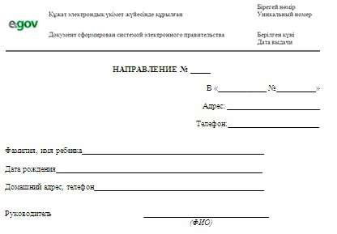

*Примечание: Родителям необходимо прибыть в дошкольное*  
*учреждение и зарегистрировать направление в течение пяти дней*

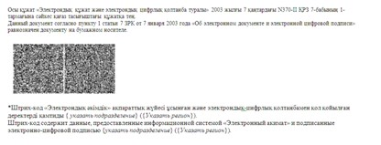

**Форма уведомления (регистрационного талона),**  
**предоставляемого потребителю при постановке**  
**ребенка в очередь для направления в ДДО**

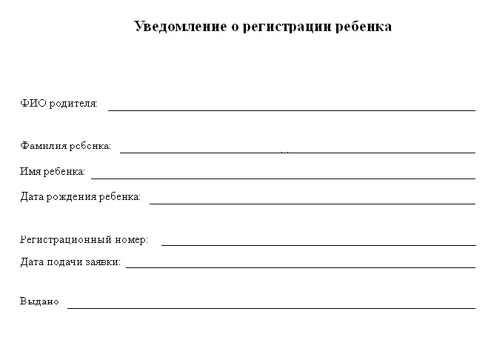

**Выходная форма отрицательного ответа (отказ) на**  
**электронную государственную услугу,**  
**предоставляемого потребителю**

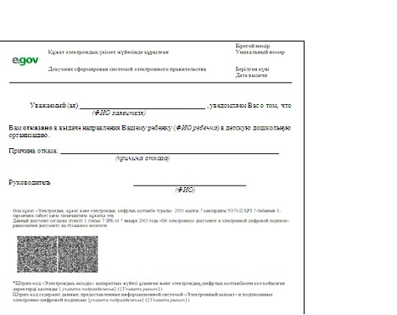

© 2012. РГП на ПХВ «Институт законодательства и правовой информации Республики Казахстан» Министерства юстиции Республики Казахстан